Obaly jsou značkové

Všimněte si! Denně nakupujete značkové zboží!
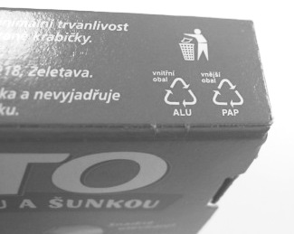V obchodech nás obklopují tisíce různých výrobků. U těch sledujeme hlavně ceny. Málokdo si na obalech vedle nadpisů, obrázků a barev všimne nenápadných symbolů. Ať je to kelímek od jogurtu, sáček od arašídů nebo krabička od sýra, na všech najdeme symboly, písmena a čísla. Ty napovídají, do kterého kontejneru můžeme obal vytřídit. Nejčastěji na obalech výrobci uvádějí jednoduché zkratky jako PAP nebo GL. Takže je na první pohled jasné, že se jedná o papírový nebo skleněný obal (sklo = GLASS). Složitěji jsou označené plasty. Zkratky jako PET, PP nebo PS přímo označují druh plastu, ze kterého je obal vyroben. Často se taky setkáme s označením ALU (hliník) nebo C/PAP 81. Ty najdeme na hliníkových obalech od sýrů a na nápojových kartonech od džusu nebo mléka.
Co znamenají symboly na obalech?
Do modrého kontejneru na papír patří všechny obaly se zkratkou PAP. Čísla 20, 21 a 22 upřesňují druh papíru. 20 je vlnitá lepenka, 21 hladká lepenka a 22 běžný papír.
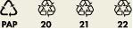
Sklo (GL) můžeme v řadě měst a obcí třídit zvlášť do zelených kontejnerů na barevné sklo) a bílých kontejnerů na bílé sklo. Číslovka 70 za značkou GL označuje bílé sklo, 71 je zelené sklo a 72 hnědé sklo.
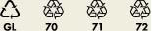
Kovy mají dvojí označení: železo je popsáno FE s dodatkovou číslovkou 40, hliník ALU s číslovkou 41. Se značkou hliníku se setkáme například u obalů jogurtů. Ty mají hliníková víčka. Ve většině českých měst a obcí jsou kontejnery na kovy červené.
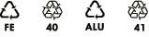
Obaly označených následujícími značkami jsou plasty a patří do žlutých kontejnerů. Zkratku PET najdeme nejvíce na klasické petce. Láhvi od nápojů. Málo obvyklý lineární polyetylén má označení HDPE 2, rozvětvený polyetylén má zkratku LDPE 4. Obal z polypropylénu (například potravinové kelímky) je označený PP 4 a polystyrén PS 6.
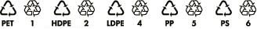
Poslední časté označení je C – kombinovaný obal z více druhů materiálu. Nejčastěji se setkáme s označením C/PAP. To je kombinovaný obal s většinou papíru. Například C/PAP 81 je značka nápojového kartonu. Nápojový karton patří do oranžových kontejnerů – v řadě měst a obcí jej lze vhodit do žlutých nebo modrých kontejnerů.
